**Вертикально-сверлильный станок, модель MGB40**

**Руководство по эксплуатации**

**Содержание**

1. Общее описание 7

2. Основные характеристики 7

3. Подвешивание, перемещение и монтаж 8

4. Кинематическая система станка (рисунок 4-1). 9

5. Эксплуатация станка 6

6. Смазка станка 10

7. Электрическая система 11

8. Техническое обслуживание и регулировка станка 14

9. Роликовые подшипники станка 15

10. Подробная таблица запасных деталей 16

# 1. Общее описание

Вертикально-сверлильный станок модели MGB40 с квадратной колонной представляет собой универсальный станок. Максимальный диаметр обрабатываемого отверстия станком: Максимальный диаметр сверления отверстия равен 40 мм в стали с пределом прочности на разрыв σb=600 МПа. Максимальный диаметр сверления отверстия равен 40 мм в чугуне с твердостью по Бринеллю HB = 220.

Станок применяется для сверления, а также для рассверливания, развертывания, зенкования, подрезки торца втулки, нарезки резьб и растачивания с помощью приспособления.

Станок обладает малой общей высотой, высокой прочностью, высокой точностью, малым шумом, широкими возможностями изменения скорости, одной рукояткой управления, является инновационной моделью, а также удобен в применении и техническом обслуживании. Также пригоден для применения в мастерских для мелкого ремонта, например, ремонтная и инструментальная мастерская, а также в мастерских массового производства за счет установки сверлильной насадки.

Проверка точности и рабочая точность этого станка соответствуют правилам международных стандартов ISO2772/I и ISO2772/II.

Внешний вид станка показан на рисунке 1-1.

# 2. Основные характеристики

|  |  |  |
| --- | --- | --- |
| Максимальный диаметр сверления отверстия (в стали с пределом прочности на разрыв σb=600 МПа) | | 40 мм |
| Максимальное усилие подачи | | 16000 Н |
| Максимальный крутящий момент | | 350 Нм |
| Максимальная мощность мотора | | 3 кВт |
| Конус главного шпинделя: | | конус Морзе №4 |
| Расстояние от оси главного шпинделя до плоскости направляющей | | 335 мм |
| Длина хода главного шпинделя | | 250 мм |
| Длина хода корпуса главного шпинделя (вручную) | | 200 мм |
| Скорости главного шпинделя (12 ступеней) | | 31,5, 45, 63, 90, 125, 180, 250 |
|  | | 355, 500, 710, 1000, 1400 об/мин |
|  | |  |
|  | |  |
| Подача (9 ступеней) | | 0,056, 0,112, 0,160, 0,224, 0,315, 0,450, 0,630, 0,900, 1,800 мм/об |
| Мотор с механизмом обратного вращения: | ручная кнопка и нарезка резьбы с автоматическим обратным вращением | |
| Длина хода рабочего стола | | 315 мм |
| Площадь рабочего стола (длина × ширина) | | 480×560 мм |
| Т-образный паз рабочего стола | | 18Н11 мм |
| Максимальное расстояние между плоскостью главного шпинделя и рабочим столом: | | 750 мм |
| Мощность насоса СОЖ | | 0,09 кВт |
| Производительность насоса СОЖ | | 25 л/мин |
| Габариты (длина × ширина × высота) | | 1090×905×2530 мм |
| Масса нетто | | 1250 кг |

# 3. Подвешивание, перемещение и монтаж

При подъеме станка подъемный трос следует закрепить в указанных местах на упаковке. Строго запрещено переворачивать, укладывать на бок или опрокидывать упаковку. Запрещено ударять или трясти упаковку. При перемещении по наклонной поверхностью ее наклон должен быть не более 15 градусов. При снятии упаковки станка сначала снимите верхнюю крышку, а затем боковые стенки. При использовании лома будьте внимательны, чтобы не повредить станок.

После снятия упаковки станок следует поднимать с помощью стального прута и стального троса, как показано на Рисунке 3-1. Диаметр стального прута, используемого для подъема станка, должен быть не менее 30 мм. Стальной прут должен выходить наружу станка не менее чем на 300 мм. Между стальным тросом и станком следует уложить брус из мягких пород дерева или войлок.

Перед монтажом станка следует подготовить фундамент в соответствии с рисунком 3-2. При заливке фундамента в местах, указанных на рисунке, следует выполнить четыре отверстия для анкерных болтов. Отверстия должны иметь сечение 100 х 100 мм2, глубиной 240 мм, а также подготовить отверстие сечением 100 мм и глубиной 80 мм. Последнее отверстие необходимо для ходового винта, который выходит из станины, когда рабочий стол опущен в самое нижнее положение.

При монтаже станка его следует закрепить анкерным болтом и установить на железные подкладки шириной 60-80 мм и под углом менее 5 градусов. При монтаже используйте уровень, чтобы отклонение смонтированного станка от горизонтальной плоскости в продольном и поперечном направлениях составляло менее 0,04/1000.

Подключите силовой кабель и провод заземления. Смочите чистую тряпку в керосине и протрите масляный бак станка от противокоррозийного средства, пыли, грязи и т.д. Нанесите смазочное масло на открытые поверхности, обработанные машинным способом. Залейте машинное масло №20 в главный корпус шпинделя и выполните пробный прогон.

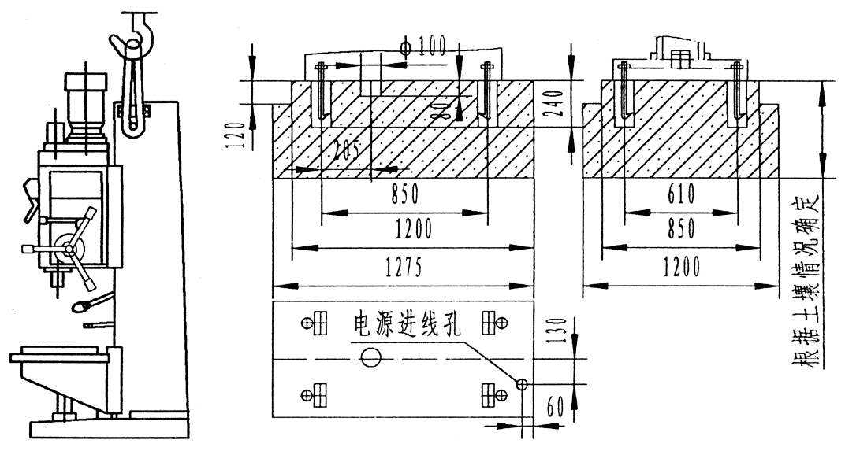

В зависимости от

типа грунта

Расположение кабеля сетевого питания.

Рисунок 3-1 Подвешивание станка Рисунок 3-2 Фундамент станка

# 4. Кинематическая система станка (рисунок 4-1).

Основные движения станка выполняются следующим образом:

1. Вращение главного шпинделя (рисунок 4-1)

В начале главной кинематической системы установлен фрикционная передача, чтобы плавно запускать главный шпиндель. Кинематическая система начнет проскальзывать в целях безопасности случае превышения номинального крутящего момента при резании. Главный мотор, расположенный в верхней части корпуса главного шпинделя, передает вращательное усилие на ось I через фрикционную передачу и зубчатые колеса 1, 2. Вращательное движение передается через три скользящих шестерни 3, 4, 5, 6 оси I на фиксированные зубчатые колеса 7, 8, 10, 11 оси II. Вращательное движение передается через фиксированные зубчатые колеса 9, 10 на три скользящие шестерни 13, 14 оси III. Затем вращательное движение передается через скользящие шестерни 12, 13 на фиксированные зубчатые колеса 16, 17 полой оси IV. Полая ось IV сообщает вращательное движение главному шпинделю через отверстие со шлицами, чтобы обеспечить 12 ступеней скоростей вращения.

2. Подача главного шпинделя

Подача главного шпинделя: Шестерня 15 на оси IV передает движение через зубчатые колеса 18, 19 полуоси V на фиксированную шестерню 20 оси VI. Усилие подачи главного шпинделя через три скользящие шестерни 21, 22, 23 на оси VI передается на фиксированные шестерни 24, 27, 28 оси VII, затем на три скользящие шестерни 29, 30, 31 оси VIII, после чего движение передается через шестерни 32, 33, червяк 34, червячное колесо 35 и горизонтальную ось 36 на зубчатые рейки 37 главного шпинделя, чтобы обеспечить 9 ступеней подачи главного шпинделя на оборот.

Перемещение корпуса главного шпинделя и рабочего стола, а также автоматическое обратное вращение при нарезке резьбы: Вращайте рукоятку червяка 43 и червячного колеса 44, которые вращают зубчатое колесо 45 зубчатой рейки 46, которая прикреплена к колонне. При этом корпус шпинделя поднимается или опускается. Вращайте рукоятку подъема, при этом конические зубчатые колеса 47, 48 поднимают ходовой винт 49 и вращают его в комплекте винтов 50. Благодаря этому можно поднять или опустить рабочий стол.

Зацепление между зубчатым колесом 41, зубчатым колесом 40, установленным на торце горизонтальной оси, вращает пружинный механизм цилиндра, чтобы сбалансировать массу главного шпинделя. При движении внутреннего зубчатого колеса 38 для перемещения шкалы зубчатое колесо 39 в зубчатом колесе горизонтальной оси контролирует глубину сверления. Внутреннее зубчатое колесо 42 приводит в движение круглую пластину, а зубчатое колесо 40 контролирует нарезку резьбы с автоматическим обратным вращением.

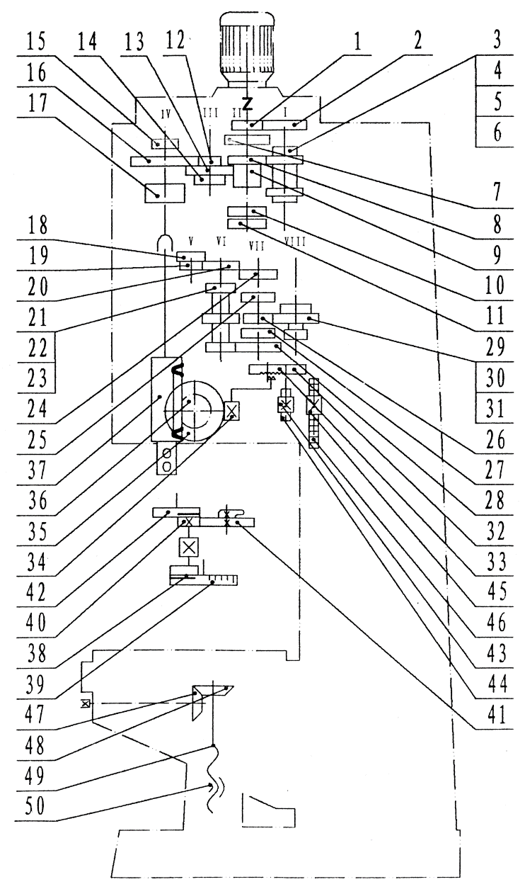

4-1. Схема кинематической системы

Таблица 4-1 Подробный список шестерен, зубчатых реек, червячных колес, ходовых винтов и гаек.

(См. Рисунок 4-1)

|  |  |  |  |  |  |  |  |  |  |  |  |  |  |  |  |  |  |  |  |  |  |  |  |
| --- | --- | --- | --- | --- | --- | --- | --- | --- | --- | --- | --- | --- | --- | --- | --- | --- | --- | --- | --- | --- | --- | --- | --- |
| Позиции | Переключение главной скорости | | | | | | | | | | | | | | | | | | | | | | |
| Рисунок 4-1 Номер позиции | 1 | 2 | | | 3 | | | 4 | | 5 | 6 | | 7 | | 8 | | 9 | | 10 | | 11 | | 12 |
| Модуль зацепления | 3 | 3 | | | 3 | | | 3 | | 3 | 3 | | 3 | | 3 | | 3 | | 3 | | 3 | | 3 |
| Зубов | 21 | 39 | | | 16 | | | 30 | | 25 | 20 | | 45 | | 30 | | 16 | | 35 | | 40 | | 18 |
| Коэффициент отклонения |  |  | | |  | | |  | |  |  | | -0,4675 | |  | | +0,258 | |  | |  | |  |
| Ширина колеса | 14 | 12 | | | 14 | | | 11,2 | | 11 | 11 | | 12 | | 11 | | 49 | | 11 | | 12 | | 15 |
| Материал | 40Cr | 40Cr | | | 40Cr | | | 40Cr | |  | 40Cr | | 45 | | 45 | | 40Cr | | 45 | | 45 | | 45 |
| Термообработка | G48 | G48 | | | G48 | | | G48 | | G48 | G48 | | G48 | | G48 | |  | | G48 | | G48 | | G48 |
| Позиции | Переключение главной скорости | | | | | | | | | | | Механизм изменения скорости подачи | | | | | | | | | | | |
| Рисунок 4-1 Номер позиции | 13 | | | 14 | | | 16 | | | 17 | | 15 | | 18 | | 19 | | 20 | | 21 | | 22 | |
| Модуль зацепления | 3 | | | 3 | | | 3 | | | 3 | | 2 | | 2 | | 2 | | 2 | | 2 | | 2 | |
| Зубов | 42 | | | 23 | | | 58 | | | 34 | | 44 | | 41 | | 17 | | 40 | | 27 | | 38 | |
| Коэффициент отклонения |  | | | +0,257 | | |  | | |  | |  | |  | |  | |  | |  | |  | |
| Ширина колеса | 14 | | | 12,5 | | | 15 | | | 41 | | 12 | | 10 | | 12 | | 10 | | 10 | | 10 | |
| Материал | 45 | | | 45 | | | 45 | | | 45 | | 45 | | 45 | | 45 | | 45 | | 45 | | 45 | |
| Термообработка | G48 | | | G48 | | | G48 | | | G48 | | G48 | | G48 | | G48 | | G48 | | G48 | | G48 | |
| Позиции | Механизм изменения скорости подачи | | | | | | | | | | | | | | | | | | | | | | |
| Рисунок 4-1 Номер позиции | 23 | | 24 | | | 25 | | | 26 | | 27 | | | 28 | | 29 | | 30 | | 31 | | 32 | |
| Модуль зацепления | 2 | | 2 | | | 2 | | | 2 | | 2 | | | 2 | | 2 | | 2 | | 2 | | 2 | |
| Зубов | 17 | | 38 | | | 32 | | | 17 | | 27 | | | 48 | | 32 | | 48 | | 17 | | 18 | |
| Коэффициент отклонения |  | |  | | | +0,264 | | |  | |  | | |  | | +0,264 | |  | |  | |  | |
| Ширина колеса | 10 | | 10 | | | 10 | | | 10 | | 10 | | | 10 | | 10 | | 10 | | 10 | | 15 | |
| Материал | 45 | | 45 | | | 45 | | | 45 | | 45 | | | 45 | | 45 | | 45 | | 45 | | 45 | |
| Термообработка | G48 | | G48 | | | G48 | | | G48 | | G48 | | | G48 | | G48 | | G48 | | G48 | | G48 | |

|  |  |  |  |  |  |  |  |  |  |  |  |
| --- | --- | --- | --- | --- | --- | --- | --- | --- | --- | --- | --- |
| Позиции | Механизм подачи | | | | | | | | | | |
| Рисунок 4-1 Номер позиции | 33 | 34 | 35 | 36 | 37 | 38 | | 39 | 40 | 41 | 42 |
| Модуль или шаг | 2 | 3 | 3 | 3 | 3 | 2 | | 2 | 1,5 | 1,5 | 1,5 |
| Зубец или количество линий | 47 | 1 | 52 | 14 | 29 | 28 | | 56 | 28 | 79 | 60 |
| Коэффициент отклонения |  |  |  | +0,187 |  |  | |  |  |  |  |
| Угол спирали |  | 3°49′  Подъем | 3°49′  Подъем |  |  |  | |  |  |  |  |
| Ширина колеса | 10 | 51* | 32 | 75 |  | 16 | | 11 | 14 | 10 | 10 |
| Материал | 45 | 45 | HT300 | 40Cr | 45 | 40Cr | | HT200 | 45 | 45 | 45 |
| Термообработка | G48 | T235 |  | C52 |  |  | |  | T235 | T235 | T235 |
| Позиции | Поднятие и опускание корпуса шпинделя Поднятие и опускание рабочего стола | | | | | | | | | | |
| Рисунок 4-1 Номер позиции | 43 | 44 | 45 | 46 |  | |  | 47 | 48 | 49 | 50 |
| Модуль или шаг | 2,5 | 2,5 | 2,5 | 2,5 |  | |  | 3,5 | 3,5 | 8 | 8 |
| Зубец или количество линий | 1 | 42 | 16 | 34 |  | |  | 16 | 40 | 1 | 1 |
| Коэффициент отклонения |  |  | +0,10 |  |  | |  |  |  |  |  |
| Угол спирали | 4°45′49″ | 4°45′49″ |  |  |  | |  |  |  |  |  |
| Ширина колеса | 34,8 | 26 | 13,5 | 16 |  | |  | 26 | 26 | 50* | 50* |
| Материал | 45 | HT300 | 45 | 45 |  | |  | 45 | 45 | 45 | HT200 |
| Термообработка | T235 |  |  |  |  | |  |  |  |  |  |

**\*:** Наружный диаметр червяка, ходового винта и гайки.

# 5. Эксплуатация станка

Перед началом применения станка требуется тщательно изучить все положения рукояток и их функции. (См. рисунок 5－1 и таблицу 5- 1)

При эксплуатации станка следует помнить о следующем.

1. Перед началом эксплуатации станка затяните болт 16 в корпусе главного шпинделя, затем отрегулируйте корпус главного шпинделя до необходимой позиции, а затем закрепите корпус главного шпинделя на колонне.
2. Перед запуском станка в обязательном порядке убедитесь, что все органы управления установлены в правильное положение.
3. Если станок используется впервые или простаивал длительный срок, главному мотору следует дать поработать несколько минут на высокой скорости.
4. В ходе работы скорость и подачу главного шпинделя можно регулировать только после остановки главного мотора.
5. После остановки станка следует отключить электропитание.

Управление пуском, остановкой и вращением главного шпинделя в обратную сторону осуществляется кнопкой. Селекторный переключатель 3 следует перевести в положение сверления при сверлении отверстий, либо управлении вращением главного шпинделя в положительном или отрицательном направлении посредством кнопки. Селекторный переключатель 3 следует перевести в положение нарезки резьбы, если применяется нарезка резьбы с механизмом обратного вращения.

Подача вручную.

Поверните рукоятку 7 на 20 градусов по часовой стрелке, переместите крышку 8 внутрь, чтобы рукоятка двигалась не относительно горизонтальной оси. Теперь можно выполнить подачу главного шпинделя вручную.

Автоматическая подача и коррекция подачи:

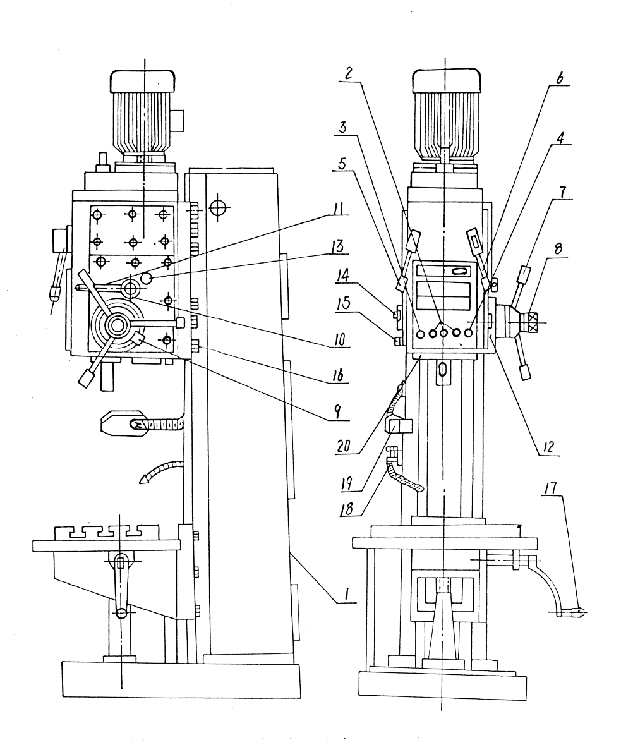

Рисунок 5-1 Органы управления

Подробный список органов управления

|  |  |
| --- | --- |
| Номер позиции | Название и применение |
| 1 | Переключатель питания станка |
| 2 | Кнопка вращения шпинделя назад, остановки вращения |
| 3 | Селекторный переключатель сверления и нарезки резьбы |
| 4 | Переключатель включения и выключения насоса СОЖ |
| 5 | Главная рукоятка изменения скорости |
| 6 | Рукоятка изменения скорости подачи |
| 7 | Главная рукоятка подачи |
| 8 | Крышка механизма управления подачей |
| 9 | Селектор ограничения глубины обработки |
| 10 | Кулачок соединителя подачи |
| 11 | Рукоятка возврата соединителя |
| 12 | Шкала подачи шпинделя |
| 13 | Резьбовая заглушка с накатанной головкой |
| 14 | Ограничительная пластина нарезки резьбы с автоматическим обратным вращением |
| 15 | Рукоятка поднятия корпуса шпинделя |
| 16 | Крепежный болт корпуса главного шпинделя |
| 17 |  |
| 18 | Свободный наконечник регулировки подачи СОЖ |
| 19 | Кнопка светильника |
| 20 | Регулировочный болт балансировочной пружины. |

Поверните рукоятку 7 на 20 градусов против часовой стрелки, сместите крышку 8 наружу, чтобы подключить механизм автоматической подачи. Когда рукоятка 7 повернута на 20 градусов в отрицательном направлении, автоматическая подача прекращается. При автоматической подаче рукоятка 7 вращается против часовой стрелки на скорости, которая выше скорости автоматической подачи, при этом можно скорректировать скорость подачи главного шпинделя.

Подача останавливается автоматически:

Упор 9 закреплен в пазу градуированной шкалы 12 болтом и вращается вместе с рукояткой 7. Когда упор 9 упрется в блок 10, соединитель будет расцеплен. Подача останавливается автоматически: Сверление можно выполнять с фиксированной глубиной. Глубину сверления отверстия можно задать по градуированной шкале 12 и шкале на указателе. Отсоединенный соединитель можно вернуть в исходное положение путем перемещения рукоятки 11 вниз.

Нарезка резьбы с автоматическим обратным вращением

На рисунке 5-2 показан механизм нарезки резьбы с автоматическим обратным вращением, который расположен на левой стороне корпуса главного шпинделя. При использовании этого устройства для нарезки резьбы:

Сначала переведите селекторный переключатель сверления и нарезки резьбы в положение нарезки резьбы. Затем с помощью главных рукояток 7 отрегулируйте положение упорных блоков 2 и 5 (рисунок 5-2). Когда упор 2 вращается по часовой стрелке и нажат контактор 4, то при автоматическом обратном вращении главного шпинделя можно выполнять нарезку резьбы с фиксированной глубиной. Когда корпус шпинделя вернется в исходное положение, упор 5 нажмет контактор 3, чтобы для следующего цикла обработки изменить направление вращения главного шпинделя с отрицательного на положительное. Если этот комплект устройств не используется, упор 2 и 5 следует переместить в крайнее положение, чтобы предотвратить излишнее соударение с головкой контактора.

Нарезка резьбы также выполняется посредством вращения в положительном и отрицательном направлении под управлением кнопки. Чтобы не помешать автоматическим движениям, селекторный переключатель 3 следует установить в положение сверления.

По причине ограничений производительности самого мотора невозможно слишком часто запускать и вращать в обратном направлении шпиндель. Операторы должны следить за указанными выше ситуациями при нарезке резьбы с применением механизма автоматического обратного вращения.

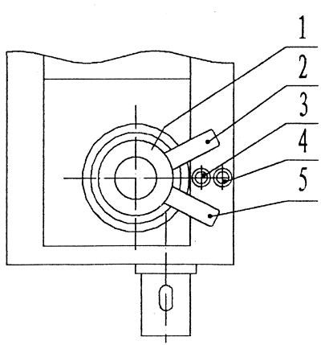

(Рисунок 5-2) Нарезка резьбы с механизмом автоматического обратного вращения

Поднятие и опускание рабочего стола:

Высоту рабочего стола можно отрегулировать путем вращения рукоятки 17 (рисунок 5-2).

Поднятие и опускание корпуса шпинделя:

Ослабьте шесть крепежных болтов 16 на корпусе главного шпинделя, вставьте рукоятку 17 в торец оси 15 на левой стороне корпуса шпинделя. Высоту корпуса главного шпинделя можно отрегулировать путем вращения рукоятки рабочего стола. Задайте положение корпуса главного шпинделя, а затем затяните болт 16.

Регулирование скорости и подачи шпинделя:

Скорость и подачу главного шпинделя можно изменить посредством одной рукоятки. Рукояткой 5 слева можно регулировать скорость вращения главного шпинделя, а рукояткой 6 справа можно регулировать подачу. Рукоятку изменения скорости главного шпинделя можно вращать и устанавливать в четыре положения. Вторым справа положением является «0». При проверке и замене режущего инструмента рукоятку изменения скорости главного шпинделя следует установить в положение «0». При этом главный шпиндель относительно легко вращать руками.

Рукоятку изменения скорости подачи можно вращать и устанавливать в три положения. Значение соответствующей скорости и подачи главного шпинделя можно прочитать на табличке скоростей, прикрепленной к панели.

В таблице скоростей резания, которая прикреплена к панели, указана скорость при использовании высокоскоростного стального сверла в зависимости от скорости резания и диаметра обработки. Соответствующую скорость вращения шпинделя можно определить по таблице выбора скорости вращения главного шпинделя.

Управление подачей СОЖ:

Если перевести селекторный переключатель СОЖ 4 в положение подачи СОЖ, насос СОЖ начинает подавать СОЖ. Если СОЖ не требуется, переключатель можно перевести в положение отключения подачи.

Извлечение режущего инструмента:

Для извлечения инструментов и принадлежностей станка существует специальный ключ. Вставьте инструмент для извлечения резца на изогнутую часть главного шпинделя, после чего, вращая инструмент для извлечения резца против часовой стрелки, можно легко извлечь инструмент из конуса шпинделя.

# 6. Смазка станка

Места нанесения смазки, типы смазочного масла и периодичность смазки указаны на рисунке 6-1 и в таблице 6-1.

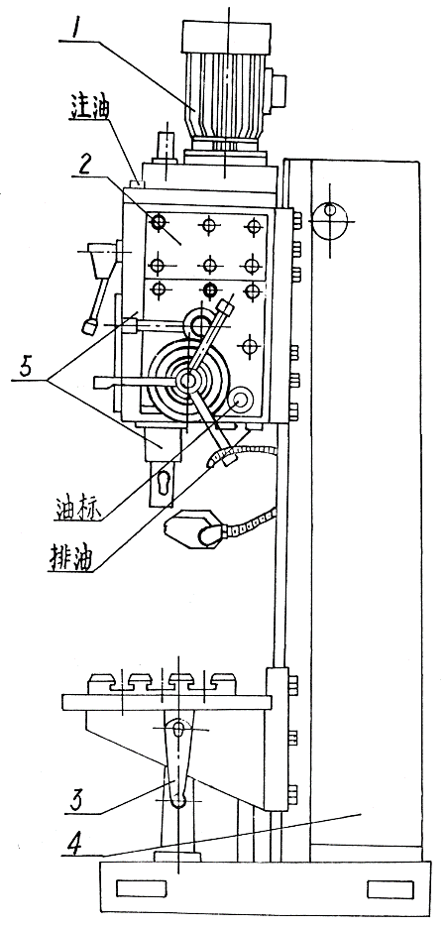

Заливка масла

Указатель масла

Отверстие для слива масла

Рисунок 6-1 Расположение мест смазки

Таблица 6-1 Список мест подачи смазки в станке.

|  |  |  |  |  |  |
| --- | --- | --- | --- | --- | --- |
| Номер позиции | Место смазки | Способ смазки | Типы масла | Точек смазки | Периодичность смазки |
| 1 | Подшипник мотора | Вручную | Кальциевая консистентная смазка №1 | 2 |  |
| 2 | Корпус шпинделя | Насос масла | Машинное масло №20 | 1 | Часто |
| 3 | Ходовой винт поднятия и опускания рабочего стола | Руководство | Машинное масло №20 | 1 | Еженедельно |
| 4 | Подшипник насоса СОЖ | Руководство | Кальциевая консистентная смазка №1 | 2 | Каждые три месяца |
| 5 | Подшипники шпинделя | 〃 | 〃 |  | Каждые шесть месяцев |

Применяемое в станке смазочное масло должно быть чистым, не содержать влаги и иных загрязнений.

Насос засасывает смазочное масло в корпусе главного шпинделя, которое затем распыляется маслопроводом на каждую смазываемую деталь, а затем разбрызгивается зубчатым колесом на высокой скорости.

В верхней части корпуса главного шпинделя расположено отверстие для заполнения маслом. Залейте масло после отвинчивания резьбовой пробки. Залейте масло до половины указателя уровня масла, когда главный мотор остановлен. Уровень масла в ходе работы можно отслеживать на расположенном справа указателе уровня масла. В нижней части корпуса расположено отверстие для слива масла. Смазочное масло можно слить. При замене масла резьбовая пробка должна быть установлена в нижней части корпуса.

Произведите первую замену масла через 10-15 дней после начала эксплуатации станка. Вторую замену масла следует выполнить через 20-25, после чего заменяйте масло каждые три месяца. Сначала старое масло следует слить, затем корпус следует промыть чистым керосином, после чего необходимо залить новое масло.

Смазку следует наносить каждый день на поверхность втулки главного шпинделя и направляющую колонны. Отверстия для заливки масла расположены в верхнем и нижнем подшипнике шпинделя. Консистентную смазку следует подавать масленкой. Когда переключатель замкнут, доступ к отверстиям смазки можно получить, осторожно сняв переднюю панель корпуса главного шпинделя.

В ходе эксплуатации следует регулярно проверять состояние масла, чтобы обеспечить должную работу системы смазки.

# 7. Электрическая система

Для электропитания этого станка используется 380 В переменного тока, 50 Гц. Главный мотор M1 приводит в движение главный шпиндель и его подачу. Мотор СОЖ приводит в движение насос СОЖ M2. Компоненты электрической системы управления станка установлены в шкафу на колонне. Кнопки управления расположены в нижней части передней панели корпуса главного шпинделя. (См. Рисунок 5-1). См. принципиальную электрическую схему (рисунок 7-1). Когда селекторный переключатель нарезки резьбы SA1 находится в положении «сверление», SA1-2 и SA1-1 отключены, поэтому переключатели нарезки резьбы SQ1 и SQ2 не работают.

Теперь шпиндель можно вращать, вращать в обратном направлении и остановить посредством кнопок SB2, SB3 и SB1, соответственно.

Если SA1 находится в положении «сверление», SA1-1 и SA1-2 отключены, а упор нарезки резьбы с механизмом автоматического обратного вращения управляют микропереключателями SQ1 и SQ2, чтобы выполнять переключение направлений вращения шпинделя.

Когда селекторный переключатель СОЖ SA2 замкнут, реле КА, которое контролирует мотор СОЖ, срабатывает и запускает или останавливает мотор шпинделя.

При отгрузке FR1 настроен на 6,8 A. Если заказчики используют станок для продолжительного выполнения гибкой нарезки резьбы, они могут заметить, что нельзя слишком часто изменять направление вращения M1. Кроме того, если движение FR1 выполняется по причине продолжительного нарезания резьбы, значение переключения FR1 повысится до менее 7,5 А. Температура мотора отслеживается и должна быть не более 55 °C.

Отрегулируйте подключение фаз таким образом, чтобы направление вращения шпинделя совпадало с направлением, указанным знаком.

См. схему 7-3 электрических соединений станка.



Переключатель питания

Вращение в положительном и отрицательном направлении

Шпиндель

Насос СОЖ

Трансформатор

Освещение

Стоп

Аварийная остановка

Вращение в положительном и отрицательном направлении

Шпиндель

СОЖ

Рабочая лампа

Рисунок 7-1 Принципиальная электрическая схема

Подробная таблица характеристик электрических компонентов

|  |  |  |  |  |  |  |
| --- | --- | --- | --- | --- | --- | --- |
| Поз. | Код | Модель и характеристики | Описание функции | Поставщик | Стр. | Ряд |
| 1 | SB1 | XB2BR42C | Аварийная остановка | Компания «Schneider» | 1 | 5 |
| 2 | SB2 | XB2B | Вращение главного мотора в положительном направлении | Компания «Schneider» | 1 | 5 |
| 3 | SB3 | XB2B | Вращение главного мотора в отрицательном направлении | Компания «Schneider» | 1 | 6 |
| 4 | SB4 | XB2B | Вращение главного мотора в положительном направлении | Компания «Schneider» | 1 | 5 |
| 5 | SB5 | XB2B | Вращение главного мотора в отрицательном направлении | Компания «Schneider» | 1 | 6 |
| 6 | SB6 | XB2B | Кнопка остановки | Компания «Schneider» | 1 | 5 |
| 7 | HL |  | Освещение | Компания «Schneider» | 1 | 5 |
| 8 | SA1 | XB2BD45C | Предварительный выбор нарезки резьбы | Компания «Schneider» | 1 | 5 |
| 9 | SA2 | XB2BD41C | Предварительный выбор подачи СОЖ | Компания «Schneider» | 1 | 5 |
| 10 | SQ1 | JW2-11K | Вращение в положительном направлении при нарезке резьбы | Компания «CHNT» | 1 | 5 |
| 11 | SQ2 | JW2-11K | Вращение в отрицательном направлении при нарезке резьбы | Компания «CHNT» | 1 | 6 |
| 12 | ZMK | TZ-8111 | Вращение при нарезке резьбы | Компания «Taiwan tiande» | 1 | 5 |
| 13 | KT1 | CAD32B7C  +LADR2 | Реле с выдержкой времени | Компания «Schneider» | 1 | 7 |
| 16 | KM1 | LC1D18B7C | Контактор для вращения шпинделя в положительном направлении | Компания «Schneider» | 1 | 5 |
| 17 | KM2 | LC1D18B7C | Контактор для вращения шпинделя в отрицательном направлении | Компания «Schneider» | 1 | 6 |
| 14 | KM3 | LC1D09B7C | Контактор | Компания «Schneider» | 1 | 7 |
| 15 | KM4 | LC1D09B7C | Контактор запуска насоса СОЖ | Компания «Schneider» | 1 | 6 |
| 18 | QF | OSMC32N3D10 | Общий автоматический выключатель | Компания «Schneider» | 1 | 2 |
| 27 | QF1 | GV2-ME04C | Реле перегрева | Компания «Schneider» | 1 | 3 |
| 19 | FA2 | OSMC32N1D10 | Общий автоматический выключатель | Компания «Schneider» | 1 | 4 |
| 20 | FA1 | OSMC32N1C6 | Общий автоматический выключатель | Компания «Schneider» | 1 | 4 |
| 21 | FA3 | OSMC32N1C1 | Общий автоматический выключатель | Компания «Schneider» | 1 | 8 |
| 22 | EL | 24 В, 3 Вт | Освещение станка | Компания «KNUTH» | 1 | 8 |
| 23 | QS | HZ5-20S/4LO2 | Главный переключатель питания | Компания «JUCHE» | 1 | 1 |
| 24 | TC | JBK5-160 | Трансформатор для освещения | Компания «JUCHE» | 1 | 3 |
| 25 | M1 | YE2-112M-4  3 кВт, 380 В | Главный мотор | Компания «HengShui Electric Mtors Co., Ltd» | 1 | 2 |
| 26 | M2 | SP8100  90 Вт, 3 фазы  380 В/50 Гц | Мотор насоса СОЖ | Компания «FuJian  Zhangtie» | 1 | 3 |

# 8. Техническое обслуживание и регулировка станка

Чтобы продлить срок службы станка, его следует содержать в чистоте и строго соблюдать график смазки станка. Электрооборудование должно быть надежно подключено и его следует ежемесячно проверять на окисление контактов.

Фрикционную передачу можно отрегулировать в начале кинематической цепи главной скорости: сначала, отвинтите резьбовую заглушку с накатанной головкой, расположенную слева от мотора, найдите зажимную гайку фрикционной пластине в отверстии. Выбейте шарнир с гайкой инструментом и вращайте гайку, чтобы отрегулировать прижимное усилие фрикционной пластины для предотвращения вращения шпинделя. Максимальный крутящий момент обработки можно задать путем регулировки. Шпиндель смещается, если превысит максимальный крутящий момент обработки. Позиционирующий шарнир установлен туго, чтобы предотвратить вращение и ослабление зажимной гайки.

Регулировка соединителя:

При регулировке червячного соединителя сначала потяните вниз резьбовую заглушку с накатанной головкой 13 (рисунок 5-1) крышки с правой стороны шпинделя. Гайка расположена на верхнем червячном валу. Усилие срабатывания соединителя можно отрегулировать вращением гайки.

Перед отгрузкой станка усилие срабатывания соединителя уже отрегулировано должным образом. Повторная регулировка потребуется после капитального ремонта станка. Если усилие шпинделя достигнет 20000 Н, соединитель должен разъединиться. Станок должен работать нормальным образом, если усилие шпинделя меньше или равно 16000 Н. Отсоединенный соединитель можно снова соединить, если перевести рукоятку 11 в нижнее положение.

Регулировка балансировочной пружины:

Изначальное натяжение балансировочной пружины отрегулировано посредством болта под муфтой. (См. Позицию на рисунке5-1). Пружина будет натягиваться при вращении по часовой стрелке, а при вращении против часовой стрелки, она будет ослаблена.

# 9. Роликовые подшипники станка

Схему расположения роликовых подшипников см. на рисунке 9-1.

Подробный список роликовых подшипников см. в таблице 9-1.

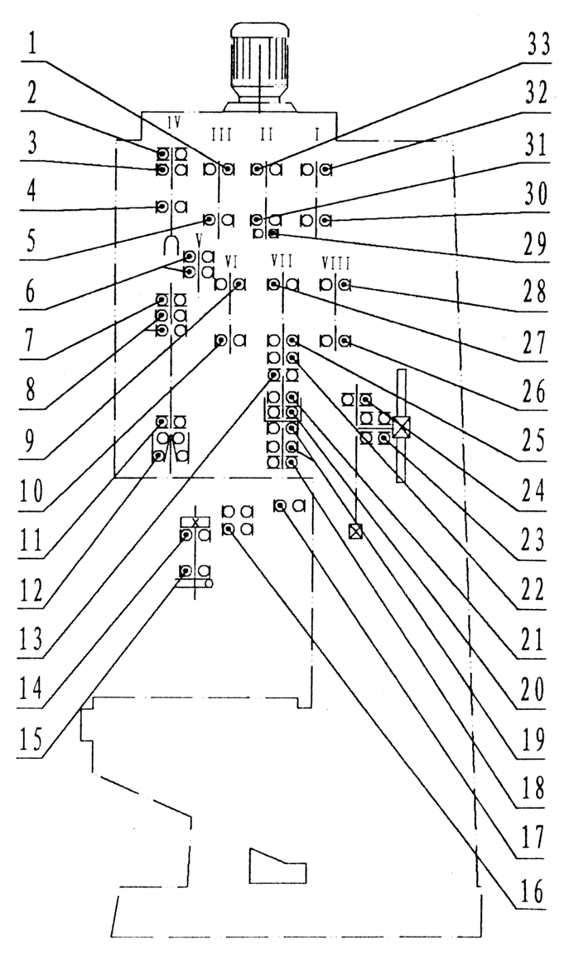

Рисунок 9-1 Схема расположения роликовых подшипников.

Таблица 9-1 Подробный список роликовых подшипников

|  |  |  |  |  |  |
| --- | --- | --- | --- | --- | --- |
| Поз. | Название | Код | Характеристики | Количество | Марка |
| 1 | Односторонний радиальный шариковый подшипник | 6000 | 10×26×8 | 1 |  |
| 2 | 〃 | 16001 | 12×28×8 | 1 |  |
| 3 | 〃 | 6002 | 15×32×9 | 2 |  |
| 4 | 〃 | 6005 | 25×47×12 | 4 |  |
| 5 | 〃 | 6008 | 40×68×15 | 2 |  |
| 6 | 〃 | 6009 | 45×75×16 | 3 | P5 |
| 7 | 〃 | 6203 | 17×40×12 | 3 |  |
| 8 | 〃 | 6204 | 20×47×14 | 1 |  |
| 9 | 〃 | 6205 | 25×52×15 | 3 |  |
| 10 | 〃 | 6206 | 30×62×16 | 3 |  |
| 11 | 〃 | 6207 | 35×72×17 | 1 |  |
| 12 | 〃 | 6210 | 50×90×20 | 1 |  |
| 13 | 〃 | 6211 | 55×100×21 | 1 |  |
| 14 | 〃 | 6303 | 17×47×14 | 3 |  |
| 15 | 〃 | 6305 | 25×62×17 | 1 |  |
| 16 | 〃 | 6204N | 20×47×14 | 1 |  |
| 17 | Односторонний упорный шариковый подшипник | 51101 | 12×26×9 | 1 |  |
| 18 | 〃 | 51104 | 20×35×10 | 1 |  |
| 19 | 〃 | 51107 | 35×52×12 | 1 |  |
| 20 | 〃 | 51109 | 45×65×14 | 1 | P5 |
| 21 | 〃 | 51206 | 30×52×16 | 1 |  |
| 22 | 〃 | 51209 | 45×73×20 | 1 | P5 |

# 10. Подробная таблица запасных деталей

|  |  |  |  |  |
| --- | --- | --- | --- | --- |
| Номер детали | Название | Материал | Количество | Примечание |
| 1201A | Тормозные накладки | Резина | 2 |  |
| 3011 | Червячное колесо | Q800-2 | 1 |  |
| 3171 | Зажим | 45 | 4 |  |
| 4017 | Блок переключения | HT200 | 4 |  |
| 6011 | Свинцовая муфта | Q800-2 | 1 |  |
|  |  |  |  |  |



Резина

Тормозные накладки

Материал

Название

Номер схемы



|  |  |  |
| --- | --- | --- |
| Модуль | m | 3 |
| Количество зубьев | z | 52 |
| Угол зуба | a | 20º |
| Угол спирали | ß | 3”49’ |
| Направление вращения |  | Влево |
| Степень точности |  | 8-c |
| Количество витков | Z1 | l |
| Расстояние от центра | a | 100,5 |
| Толщина градуированного зубца | S’ x | 4,71 (-0,05 -0,12) |
| Высота до хорды витка на делительной окружности | h’ x | 3 |
| Биение кольцевой шестерни | Fr | 0,056 |
| Допуск на радиальное биение | F” i | 0,08 |

Снятие фасок

Другие

Червячное колесо

Кулачок

Материал

Материал

Название

Название

Номер схемы

Номер схемы

Одинаковые

Снятие фасок 1х45º

Другие

Одинаковые



Другие

Снятие фасок 1х45º

Сквозное

Одинаковые

Материал

Название

Номер схемы

Свинцовая муфта

Снятие фасок 1х45º

Другие

Блок переключения

Материал

Название

Номер схемы